 | УНИВЕРЗИТЕТ У НОВОМ САДУ  ФАКУЛТЕТ ТЕХНИЧКИХ НАУКА У НОВОМ САДУ | 

Олга Поњевић

Развој QGIS plugin-а за одређивање зона опасности око извора хазарда и процену угрожених објеката са посебно рањивом популацијом на примеру града Панчева

ДИПЛОМСКИ РАД
__________________________
Основне академске студије

Нови Сад, 2026.
 | УНИВЕРЗИТЕТ У НОВОМ САДУ ФАКУЛТЕТ ТЕХНИЧКИХ НАУКА  21000 НОВИ САД, Трг Доситеја Обрадовића 6 | Број:
 | ЗАДАТАК ЗА ЗАВРШНИ РАД | Датум:

(Податке уноси предметни наставник - ментор)
Студијски програм: | РАЧУНАРСТВО И АУТОМАТИКА
Врста студија: | Основне академске студије
Студент: | Олга Поњевић |  | Број индекса: | RA179/2020
Назив рада: | Развој QGIS plugin-a за одређивање зона опасности око извора хазарда и процену угрожених објеката са посебно рањивом популацијом на примеру града Панчева
Кратак опис рада/Копија тeкстa Извoд из oбрaсцa Кључнa дoкумeнтaциjскa инфoрмaциja  текста из | Задатак рада је развој QGIS plugin-а који омогућава аутоматизовано одређивање зона опасности око извора хазарда (индустријских постројења и зона, бензинских пумпи, трафостаница, складишта горива и других ризичних објеката) и процену објеката са посебно рањивом популацијом (вртића, школа, болница, домова за старе) који се налазе у тим зонама, коришћењем података из OpenStreetMap базе.  Plugin треба да обезбеди:  - Интеграцију са Overpass API-јем ѕа преузимањем актуелних података из OpenStreetMap базе, уз чување преузетих података ради поновљивости анализе  - Интерактивно дефинисање области анализе дирекно на мапи  - Избор категорија извора хазарда, уз могућност подешавања радијуса зоне опасности и тежине рањивости.  - Формирање зона опасности око извора хазарда у метричком координатном систему и спајање зона које се преклапају у жаришта.  - Идентификацију угрожених рањивих објеката, одређивање најближег извора хазарда и њихове међусобне удаљености.  - Рангирање жаришта према индексу заснованом на броју, врсти и удаљености угрожених објеката.  - Извоз резултата анализе у стандардне формате (CSV, GeoPackage, PDF извештај са мапом).  Тестирање решења биће извршено на студији случаја града Панчева, са фокусом на идентификацију жаришта у којима постоји просторна блискост између потенцијалних извора опасности и објеката у којима борави посебно рањива популација.
Овим се потврђује да је у завршном раду студента основних академских студија обрађен реалан проблем, тј. дато је решење проблема применљиво у пракси.
Стручњак из праксе (саветник), Предузеће: |  | Ментор рада:
 |  | Проф. Др Срђан Попов

Нaпoмeнa: Студeнт нe мoжe приступити oдбрaни зaвршнoг рaдa основним академским студиjaмa укoликo нa oвoм oбрaсцу нису oбa пoтписa.

Примерак за: - Ментора
Образац Q2.НА.04-06- Издање 1

УНИВЕРЗИТЕТ У НОВОМ САДУ ФАКУЛТЕТ ТЕХНИЧКИХ НАУКА
21000 НОВИ САД, Трг Доситеја Обрадовића 6
КЉУЧНА ДОКУМЕНТАЦИЈСКА ИНФОРМАЦИЈА

Редни број, РБР:
Идентификациони број, ИБР:
Тип документације, ТД: |  | Монографска публикација
Тип записа, ТЗ: |  | Текстуални штампани документ
Врста рада, ВР: |  | Дипломски рад
Аутор, АУ: |  | Олга Поњевић
Ментор, МН: |  | Др Срђан Попов, редовни професор
Наслов рада, НР: |  | Развој QGIS plugin-а за одређивање зона опасности око извора хазарда и процену угрожених објеката са посебно рањивом популацијом на примеру града Панчева
Језик публикације, ЈП: |  | Српски
Језик извода, ЈИ: |  | Српски/енглески
Земља публиковања, ЗП: |  | Србија
Уже географско подручје, УГП: |  | Војводина
Година, ГО: |  | 2026.
Издавач, ИЗ: |  | Ауторски репринт
Место и адреса, МА: |  | Нови Сад, Факултет техничких наука, Трг Доситеја Обрадовића 6
Физички опис рада, ФО:
(поглавља/страна/ цитата/табела/слика/графика/прилога)
Научна област, НО:
Научна дисциплина, НД:
Предметна одредница/Кључне речи, ПО:
УДК
Чува се, ЧУ: |  | Библиотека Факултета техничких наука, Трг Доситеја Обрадовића 6, Нови Сад
Важна напомена, ВН:
Извод, ИЗ:
Датум прихватања теме, ДП:
Датум одбране, ДО:
Чланови комисије, КО: | Председник:
 | Члан:
 | Члан: |  | Потпис ментора
 | Члан, ментор: | Др Срђан Попов, редовни професор, ФТН Нови Сад
Образац Q2.НА.04-05 - Издање 1

UNIVERSITY OF NOVI SAD FACULTY OF TECHNICAL SCIENCES
21000 NOVI SAD, Trg Dositeja Obradovića 6
KEY WORDS DOCUMENTATION

Accession number, ANO:
Identification number, INO:
Document type, DT: |  | Monographic publication
Type of record, TR: |  | Textual material
Contents code, CC: |  | Bachelor thesis
Author, AU: |  | Olga Ponjević
Mentor, MN: |  | Srđan Popov, PhD, Full Professor
Title, TI: |  | Development of a QGIS plugin for determining hazard zones around hazard sources and assessing at risk facilities with particularly vulnerable populations: the case of the city of Pančevo
Language of text, LT: |  | Serbian
Language of abstract, LA: |  | Serbian/English
Country of publication, CP: |  | Serbia
Locality of publication, LP: |  | Vojvodina
Publication year, PY: |  | 2026.
Publisher, PB: |  | Author’s reprint
Publication place, PP: |  | Novi Sad, Faculty of Technical Sciences, Trg Dositeja Obradovića 6
Physical description, PD:
(chapters/pages/ref./tables/pictures/graphs/appendixes)
Scientific field, SF:
Scientific discipline, SD:
Subject/Key words, S/KW:
UC
Holding data, HD: |  | Library of the Faculty of Technical Sciences,  Trg Dositeja Obradovića 6, Novi Sad
Note, N:
Abstract, AB:
Accepted by the Scientific Board on, ASB:
Defended on, DE:
Defended Board, DB: | President:
 | Member:
 | Member: |  | Menthor's sign
 | Member, Mentor: | Srđan Popov, PhD, Full Professor, FTN Novi Sad
Obrazac Q2.НА.04-05 - Izdanje 1

 | УНИВЕРЗИТЕТ У НОВОМ САДУ ФАКУЛТЕТ ТЕХНИЧКИХ НАУКА  21000 НОВИ САД, Трг Доситеја Обрадовића 6
 | ИЗЈАВА О НЕПОСТОЈАЊУ СУКОБА ИНТЕРЕСА

Изјављујем да нисам у сукобу интереса у односу ментор – кандидат и да нисам члан породице (супружник или ванбрачни партнер, родитељ или усвојитељ, дете или усвојеник), повезано лице (крвни сродник ментора/кандидата у правој линији, односно у побочној линији закључно са другим степеном сродства, као ни физичко лице које се према другим основама и околностима може оправдано сматрати интересно повезаним са ментором или кандидатом), односно да нисам зависан/на од ментора/кандидата, да не постоје околности које би могле да утичу на моју непристрасност, нити да стичем било какве користи или погодности за себе или друго лице било позитивним или негативним исходом, као и да немам приватни интерес који утиче, може да утиче или изгледа као да утиче на однос ментор-кандидат.

У Новом Саду, дана ____________

Ментор

_______________________________

Кандидат

_______________________________

Садржај
1. Увод 8
2. Теоријске основе и коришћене технологије 10
2.1 Анализа просторне близине у процени угрожености 10
2.1.1 Дефиниције хазарда, рањивости и изложености 10
2.1.2 Зоне опасности и заштитна растојања 11
2.2 Постојећа решења 12
2.3 OpenStreetMap(OSM) као извор података 13
2.3.1 Лиценца за коришћење OpenStreetMap 13
2.3.2 Елементи и геометрија објеката у OpenStreetMap 13
2.3.3 Тагови и дефинисање категорија 14
2.3.4 Потпуност и поузданост 14
2.4 Overpass API 15
2.4.1 Намена и начин рада 15
2.4.2 Структура упита 15
2.4.3 Одговор са пуном геометријом 17
2.4.4 Ограничење јавних сервера 18
2.5 Координатни системи и реометријске операције 19
2.6 QGIS као развојна платформа 20
3. Пројектовање и имплементација PLUGIN-а 21
3.1 Функционалности plugin-а 21
3.2 Ток рада корисника 21
3.3 Структура пројекта и модули 22
3.4 Категорије извора хазарда и рањивих објеката 23
3.5 Кориснички интерфејс 24
3.6 Формирање зона опасности и жаришта 25
3.7 Проналажење угрожених објеката и рангирање 25
3.8 Приказ и чување резултата 26
4. Тестирање и резултати 27
4.1 Анализа за град Панчево 27
5. Закључак 29
6. Литература 30
7. Биографија 31

Увод
Градови се развијају тако да се индустријска постројења, објекти енергетске инфраструктуре и складишта опасних материја често налазе у непосредној близини стамбених насеља и јавних установа. Када у таквом објекту дође до незгода, као што су пожар, експлозија или испуштање опасних материја, последице су најизраженије у његовом непосредном окружењу. Због тога је за просторно планирање, планирање заштите и спасавања и реаговање у ванредним ситуацијама важно унапред знати који се објекти налазе у близини потенцијалних извора опасности.
Посебну пажњу захтевају објекти у којима борави посебно рањива популација. То су пре свега вртићи и јаслице, школе, болнице, домови здравља и клинике, домови за старе и установе социјалне заштите, као и друштвени центри у којима се окупља већи број људи. Деца, болесни, стари и особе са инвалидитетом имају ограничену покретљивост и често зависе од помоћи других, па је њихова евакуација спорија и захтевнија. Са друге стране, као извори хазарда у овом раду посматрају се индустријска постројења и индустријске зоне, бензинске пумпе, трафостанице, електране и топлане, складишта горива и железничке станице.
Локације и једних и других објеката данас се могу лако преузети из отворених извора података, као што је OpenStreetMap, и приказати на мапи. Сам приказ процену блискости препушта кориснику, који удаљености процењује „од ока“. Поред тога, велики објекти, као што су индустријски комплекси, често се приказују само једном тачком, па се губи информација о њиховој стварној величини и о томе колико се приближавају околним објектима. Такав приступ је непоуздан и тешко се понавља за другу област или са другим параметрима.
Овај рад одговара на конкретно питање: који се рањиви објекти налазе унутар задате удаљености од ког извора хазарда и где се такви случајеви групишу?
Циљ рада је развој QGIS plugin-а који аутоматизује ову анализу. Plugin треба да:
1. из OpenStreetMap базе, преко Overpass API-ја, преузме изворе хазарда и рањиве објекте са њиховом стварном геометријом (тачке, линије и полигони);
2. око сваког извора хазарда формира зону опасности задате величине, рачунату у метрима;
3. одреди који се рањиви објекти налазе у зонама опасности и на којој удаљености од најближег извора;
4. зоне које се преклапају споји у жаришта и рангира их према броју, врсти и удаљености угрожених објеката;
5. резултате сачува у стандардним форматима (CSV, GeoPackage) и направи PDF извештај са мапом.
Plugin је користан пре свега стручњацима за урбанистичко и просторно планирање, службама за ванредне ситуације и локалним самоуправама, али и истраживачима и студентима који се баве анализом просторних ризика. Корисник бира област анализе директно на мапи, категорије објеката које посматра, величину зона и значај појединих врста рањивих објеката, без потребе за програмирањем. Пошто се ослања на отворене податке и сам бира метрички координатни систем, plugin се може применити на било који град.
Важно је нагласити да зона опасности у овом раду представља критеријум просторне близине, а не модел последица акцидента. Величине зона су демонстрационе и не представљају законски прописане зоне заштите, а индекс жаришта служи за међусобно поређење жаришта унутар исте анализе, а не као апсолутна мера ризика.
Решење је тестирано на студији случаја града Панчева. Панчево је погодно за овакву анализу јер се у његовој Јужној индустријској зони налазе рафинерија нафте, петрохемијски комплекс и фабрика азотних ђубрива, у релативној близини насељених делова града.

Теоријске основе и коришћене технологије
У овом поглављу објашњени су основни појмови у вези са угроженошћу и зонама опасности и описана постојећа решења која се могу користити за сличну анализу. Такође ово поглавље садржи и опис извора података (OpenStreetMap и Overpass API), координатног система и геометријских операција на којима се заснива анализа, као и QGIS платформе у којој је plugin развијен.

Анализа просторне близине у процени угрожености
Када се говори о опасности коју неки објекат представља за своју околину, често се мешају појмови као што су опасност, ризик и угроженост. Због тога је важно да се на почетку објасни шта ови појмови значе и шта од свега тога набројаног plugin заправо мери.
Анализа се заснива на једноставној идеји: што је рањиви објекат ближи извору опасности, то је више изложен последицама евентуалног акцидента. Оваква анализа назива се анализа просторне близине и често се користи у географским информационим системима, јер за њу нису потребни сложени модели, већ само положај објеката и растојање између њих [1].

Дефиниције хазарда, рањивости и изложености
Канцеларија Уједињених нација за смањење ризика од катастрофа (енгл. United Nations Office for Disaster Risk Reduction-UNDRR) објавила је дефиниције појмова хазард, рањивост и изложеност [2].
Хазард је појава или људска активност која може да изазове губитак живота, повреде, штету на имовини или загађење животне средине. Извори хазарда који су коришћени у овом раду су бензинске пумпе, индустријска постројења, индустријске зоне, трафостанице, електране/топлане, железничке станице и складишта горива.
Рањивост описује колико су људи или објекти осетљиви на последице хазарда. Два објекта на истој удаљености од извора опасности нису подједнако угрожена ако у њима бораве различите групе људи. Деца у вртићу, пацијенти у болници или старији у дому за старе теже се сами склањају и спорије се евакуишу од просечног становника. Због тога се у овом раду посебно издвајају објекти у којима борави таква, посебно рањива популација. У plugin-у је различита рањивост различитих врста објеката изражена тежином, па тако болница има већу тежину од друштвеног центра.
Изложеност показује да ли се људи и објекти уопште налазе на подручју на које хазард може да делује. Вртић који је далеко од свих извора опасности није изложен, без обзира на то колико су деца у њему рањива.

Ризик настаје тек када се сва три услова нађу заједно, уколико постоји извор хазарда, у његовој близини се налази неки објекат и у том објекту бораве рањиви људи. Ако било који од ових услова недостаје, ризика нема или је он мали.
Plugin који је развијен у овом раду бави се изложеношћу рањивих објеката. Његов циљ је да одговари на питање који се рањиви објекти налазе довољно близу неког извора хазарда, а не на питање колико је вероватно да ће се акцидент десити и какве ће бити његове последице. Резултат анализе не треба тумачити као меру ризика, већ као преглед места на којима се извори хазарда и рањива популација налазе једни близу других.
Табела 2.1 – Основни појмови и њихова улога у plugin-у
Појам | Значење | Како се појављује у plugin-у
Хазарда | Опасност која може да изазове штету | Категорије извора хазарда и радијус зоне опасности за сваку категорију
Рањивост | Осетљивост људи на последице акцидента | Категорије рањивих објеката и тежина сваке категорије
Изложеност | Налажење у подручју на које хазард може да делује | Да ли се рањиви објекат налази у зони опасности и на којој удаљености од извора

Зоне опасности и заштитна растојања
Зона опасности је подручје око извора хазарда у коме би се последице акцидента могле осетити. Најједноставнији начин да се таква зона прикаже на мапи јесте појас одређене ширине око објекта, који се у географским информационим системима назива бафер (енгл. buffer). Све што се налази унутар појаса сматра се изложеним, а све што је ван њега не.
У стварности величина зоне зависи од много чинилаца: од врсте и количине опасне материје, од врсте могућег акцидента (пожар, експлозија, испуштање гаса), од терена, као и од правца и брзине ветра. Зато се за постројења са опасним материјама зоне одређују посебним прорачунима и прописима. У Европској унији ову област уређује Севезо III директива, која између осталог захтева да се између таквих постројења и стамбених зона, јавних објеката и рекреативних површина одржавају одговарајућа безбедносна растојања [3]. У Републици Србији смањење ризика од катастрофа и управљање ванредним ситуацијама уређено је Законом о смањењу ризика од катастрофа и управљању ванредним ситуацијама[4].
Plugin не покушава да израчуна стварну величину зоне за сваки објекат, јер за то нема потребне податке. Свакој категорији извора хазарда додељен је један радијус, на пример 100 m за бензинске пумпе и 300 m за индустријска постројења. Ови радијуси су демонстрациони и служе да покажу како метода ради. Они не представљају законски прописана растојања. Корисник их може променити у дијалогу plugin-а, па се анализа може поновити са тачнијим подацима или прописаним растојањима, ако су позната.
За разумевање резултата битно је нагласити две ствари. Прво, зона се мери од ивице објекта, а не од његовог центра. Велико индустријско постројење зато има већу зону опасности него што би имало да је приказано само једном тачком, јер се појас простире око целе његове површине. Ово нам је битно за мерење удаљености рањиве области од ивице извора хазарда због тога што многи извори хазарда заузимају велику површину. Уколико би се такви извори хазарда приказали тачком, њихова опасна зона би заузимала мању површину и самим тим бисмо за неке рањиве објекте могли добити резултате мерења који говоре да се објекат налази ван опасне зоне иако то није тачно. Друго, када се зоне више извора преклапају, оне се спајају у једну целину. Таква места, на којима је више извора хазарда близу један другом, се у овом раду називају жаришта, и за њих се касније рачуна и рангира угроженост.

Постојећа решења
Пре израде овог plugin-а проверено је да ли се задатак проналажења угрожених објеката може решити алатима који већ постоје у QGIS-у или уз помоћ plugin QuickOSM.
QuickOSM је један од најпознатијих QGIS plugin-а за рад са OpenStreetMap подацима[5]. У њему корисник бира кључ и вредност тага, на пример amenity и school, као и област претраге, која може бити назив места, део мапе који се види на екрану или обухват неког слоја. Plugin затим шаље упит Overpass API сервису и резултат учитава у QGIS као посебне слојеве тачака, линија и полигона. QuickOSM је коришћен и у почетној фази овог рада за проверу које податке OpenStreetMap садржи за подручје града Панчева.
Мана QuickOSM-а за ову намену је то што он служи само за преузимање података. Сваки упит се односи на један таг. Због тога за све категорије извора хазарда и рањивих објеката треба покренути више упита и ручно средити слојеве који су добијени. QuickOSM не прави зоне опасности, не проверава који се рањиви објекти налазе у њима и не рангира добијене резултате.
Када је реч о алатима који су уграђени у QGIS, помоћу њих је могуће извршити анализу тако што би се слојеви прво пребацитили у пројекцију која користи метре. Након тога око извора хазарда би се направио бафер (алат Buffer), спојиле зоне које се преклапају (алат Dissolve) и одабрали рањиви објекти који се налазе у зонама (алат Select by Location)[6]. Удаљеност до најближег извора се рачуна посебним алатом, а добијени резултати треба да се ручно сабирају и упоређују.
Овај поступак јесте изводљив, међутим има доста недостатака. Састоји се од много корака, а за сваки корак корисник мора да зна који алат треба да употреби и са којим подешавањима. Лако се прави грешка, на пример уколико се направи бафер у степенима уместо у метрима ако се заборави промена координатног система. Такође ако се промени радијус неке категорије или област анализе, цео поступак мора да се понови од почетка. Кораци се могу повезати у модел помоћу алата Model Designer, али и тада треба да се ручно дефинишу категорије, тежине и начин рангирања.
Ниједно од ових решења не повезује цео поступак, од преузимања података до рангирања пронађених жаришта и генерисања извештаја. Управо то је разлог за развој plugin-а описаног у овом раду. Plugin не уводи нове геометријске методе него постојеће повезује операције у један поступак.

OpenStreetMap(OSM) као извор података
Подаци о изворима хазарда и рањивим објектима се у овом раду преузимају из базе OpenStreetMap. У овом делу описано је шта је OpenStreetMap, како су у њему представљени објекти и на шта треба обратити пажњу када се ти подаци користе за анализу.

Лиценца за коришћење OpenStreetMap
OpenStreetMap (OSM) је пројекат покренут 2004. године са циљем да се направи слободна мапа целог света[7]. Подаци се не купују од државних или приватних организација, већ их уносе волонтери, људи који обилазе терен, прецртавају објекте са сателитских снимака или користе друге дозвољене изворе. Сваки корисник може да прегледа, дода или исправи податке, па се база стално мења и допуњује.
Подаци OpenStreetMap-а објављени су под лиценцом Open Database License (OdbL)[8]. Ова лиценца дозвољава да се подаци бесплатно користе, мењају и деле али уз два услова. Први услов је да се увек наведе извор, а други је да се база настала изменом OSM података дели под истом лиценцом. Због првог услова plugin у сваки PDF извештај аутоматски уписује напомену „OpenStreetMap contributors (ODbL)“.

Елементи и геометрија објеката у OpenStreetMap
Сви подаци у OpenStreetMap-у су описани помоћу три врсте елемената. Чвор (енгл. node) је једна тачка задата географском ширином и дужином. Путања (енгл. way) је низ повезаних чворова. Релација (енгл. relation) повезује више путања или чворова у једну целину[9].
За овај рад је важно како се од ових елемената добија облик објекта. Мали објекти, као што је бензинска пумпа, често су унети само као чвор, односно као тачка. Путања чији се први и последњи чвор поклапају затвара површину па се њоме најчешће уносе зграде, дворишта школа или границе индустријских комплекса. Највећи и најсложенији објекти уносе се као релације типа multipolygon. Таква релација има један или више спољних прстенова, који описују границу објекта и може имати унутрашње прстенове, који описују рупе у њему, на пример унутрашње двориште зграде.
Исти објекат може бити унет на различите начине. Једна школа може бити само тачка, а друга полигон који обухвата зграду и двориште. Због тога овај plugin преузима све три врсте елемената и за сваки задржава праву геометрију, а не само једну тачку. Разлика се највише може приметити код великих индустријских објеката, као што је приказано на слици 2.1.
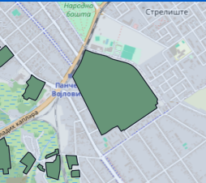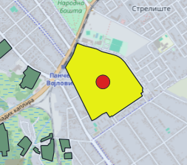
2.1 слика – Индустријски објекат приказан као полигон(лево) и као тачка(десно)

Тагови и дефинисање категорија
Сам елемент говори само где се нешто налази, а шта је то говоре тагови[10]. Таг је пар кључа и вредности, на пример amenity=school означава школу, а power=substation трафостаницу. Један објекат може имати више тагова, на пример назив, адресу или радно време.
Свака категорија у plugin-у описана је једним или више тагова. Код већине категорија довољан је један таг, на пример amenity=fuel за бензинску пумпу. Неке категорије захтевају комбинацију тагова. Складиште горива препознаје се тек када објекат има оба тага, man_made=storage_tank и content=fuel, јер резервоар може садржати и воду или неку другу материју. Код других категорија постоји више различитих тагова за исту врсту објекта, па је довољно да објекат има било који од њих. Бртић се може означити као amenity=kindergarten или као amenity=childcare.

Потпуност и поузданост
Квалитет података није свуда исти, обзиром да податке уносе волонтери. Истраживања су показала да у градовима са активном заједницом OSM подаци могу бити веома тачни, док су у мање насељеним подручјима подаци често непотпуни[11]. Поред тога, исти објекат различити корисници понекад означавају различитим таговима.

Битно је разумети шта ово значи за резултате. Plugin може да пронађе само објекте који постоје у бази и који су означени очекиваним таговима. Ако на пример неки вртић или школа нису унети, или су означени само као зграда (building=school) без тага amenity, они неће бити пронађени. Због тога резултат анализе најчешће приказује мањи број угрожених објеката него што их стварно има. Пре доношења било каквих закључака резултате је зато пожељно проверити на терену или поређењем са другим изворима.

Overpass API
Подаци из OpenStreetMap базе могу се преузети на више начина. За овај рад потребно је да се из једне области на мапи издвоје само објекти одређених врста, заједно са њиховом геометријом. За то је погодно користити сервис Overpass API. Сва комуникација plugin-а са овим сервисом налази се у модулу overpass.py.

Намена и начин рада
Главни програмски интерфејс OpenStreetMap-а намењен је уређивању мапе, а не преузимању великих количина података. Због тога постоји посебан сервис Overpass API, који служи само за читање[12]. Он чува копију OSM базе која се редовно освежава и омогућава да се из ње издвоје објекти по таговима и по области.
Рад са Overpass API сервисом је једноставан. Програм пошаље серверу текст упита преко интернета, сервер пронађе објекте који одговарају упиту и врати их у договореном формату. Plugin користи JSON формат јер се он лако чита у програмском језику Python.

Структура упита
Overpass QL је посебан језик који се користи за писање упита који се шаљу серверу[13]. Корисник не мора да познаје овај језик због тога што plugin сам саставља упит на основу категорија које су изабране у дијалогу и области која је нацртана на мапи. За то служи функција napravi_upit, приказана у листингу 2.1.
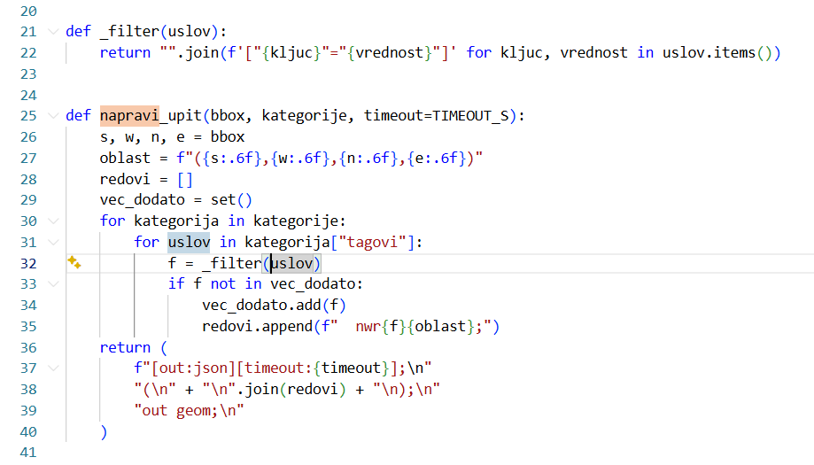
Листинг 2.1 – Функција за састављање упита

Функција пролази кроз све изабране категорије и за сваки услов из категорије додаје по један ред упита. Помоћна функција _filter претвара услов у тагове у угластим заградама. Ако услов има више тагова, они се ређају један за другим у истом реду. Скуп vec_dodato спречава да се исти ред дода два пута, на пример ако две категорије користе исти таг. Упит који је на овај начин направљен за подручје Панчева приказан је у листингу 2.2.

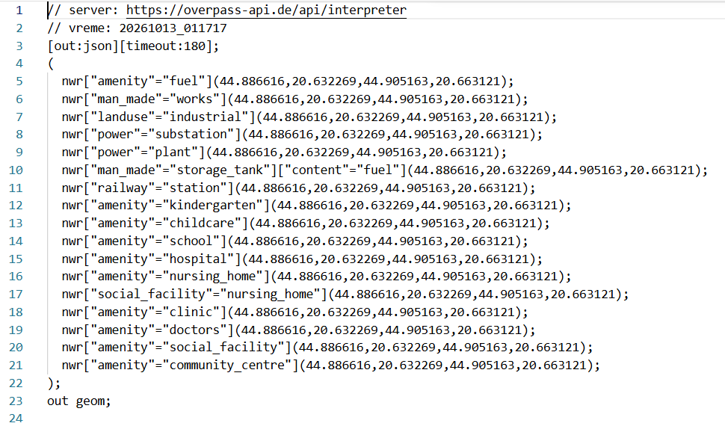
Листинг 2.2 – Упит који је plugin направио

Прва два реда нису део самог упита, већ коментари које plugin додаје приликом чувања, адреса сервера коме је упит послат и време преузимања. Трећи ред подешава формат одговора (JSON) и највеће дозвољено време извршавања упита, у овом случају 180 секунди. Између заграда, у линијама кода од 5 до 21, се налази списак услова, а сервер враћа објекте који испуњавају било који од њих. Реч nwr на почетку сваког реда значи да се траже сви елементи: чворови (node), путање (way) и релације (relation). Иза ње следе тагови у угластим заградама. Када је у истом реду наведено више тагова, објекат мора имати све, као код складишта горива (линија 10). Када су тагови у различитим редовима, довољан је један, као код вртића (линије 12 и 13) или дома за старе (линије 16 и 17). На крају сваког реда налази се област анализе у облику (југ, запад, север, исток), задата у географским координатама.

Одговор са пуном геометријом
Последња наредба упита (out geom) одређује шта ће сервер вратити. Наредба out center враћа само једну тачку у средишту објекта, што је довољно за приказ на мапи, али нам није довољно за мерење удаљености објекта од ивице извора хазарда. Зато plugin користи наредбу out geom која за сваки објекат враћа све координате његове границе.
У одговору сваки објекат има врсту, јединствени број (id) и тагове. Чвор има само географску ширину и дужину (lat и lon). Путања има листу тачака у пољу geometry. Релација има листу делова (members) при чему сваки део има улогу outer (спољна граница) или inner (рупа) и своју листу тачака. Од ових података plugin прави геометрију објекта помоћу функција приказаних у листингу 2.3.
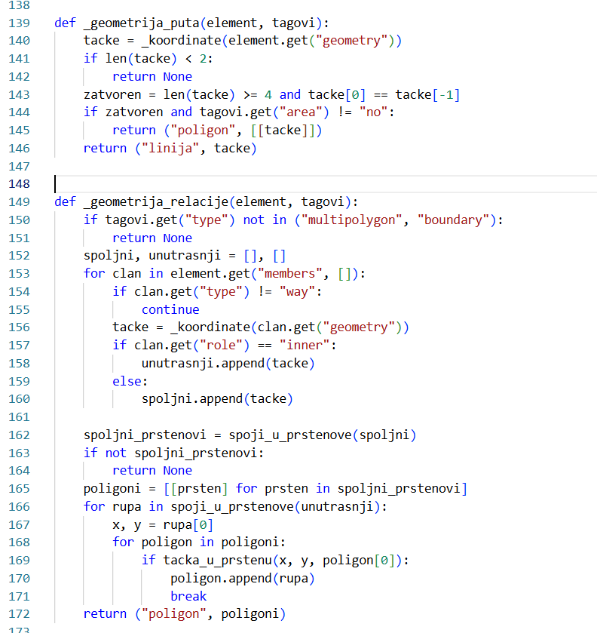
Листинг 2.3 – Функције које од одговора праве геометрију објекта

Функција _geometrija_puta проверава да ли је путања затворена односно да ли има бар четири тачке и да ли се прва и последња тачка поклапају. Ако је путања затворена и нема таг area=no, то значи да је објекат површина (полигон), а у супротном је линија. Функција _geometrija_relacije обрађује само релације типа multipolygon и boundary. Она прво раздваја делове на спољне и унутрашње. Пошто делови границе у OSM-у често нису унети као један затворен низ, функција spoji_u_prstenove их надовезује док не добије затворене прстенове. На крају се свака рупа додељује оном полигону унутар кога се налази. Координате у plugin-у се чувају у редоследу (дужина, ширина), јер QGIS тачку задаје као (x, y).

Ограничење јавних сервера
Overpass API сервери су бесплатни и користи их велики број људи истовремено. Због тога сервер понекад одбије упит јер је преоптерећен или прекине упит који траје предуго[12]. Током израде овог рада то се више пута догодило, посебно при преузимању података за веће области. Да би преузимање било поузданије, слање упита је организовано као у листингу 2.4.
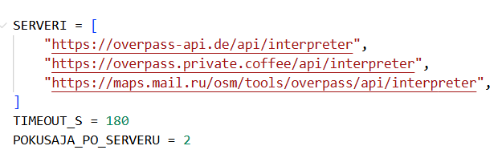
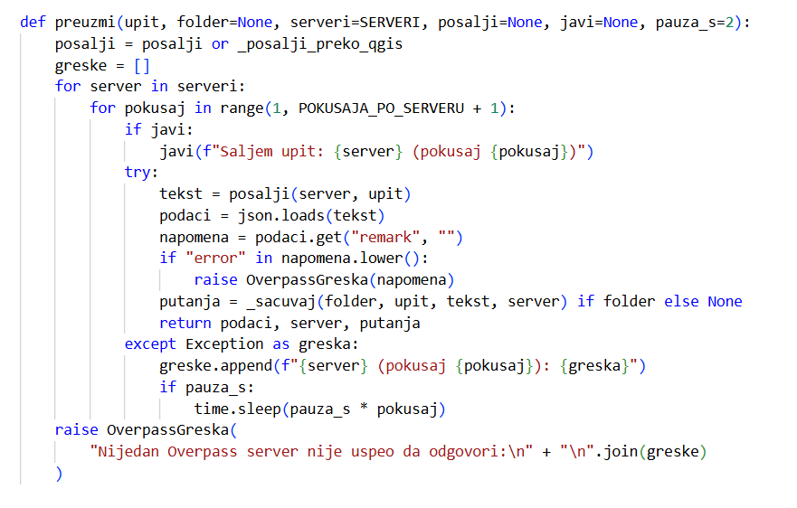
Листинг 2.4 – слање упита уз више сервера

Plugin има списак од три јавна сервера. Функција preuzmi шаље упит првом серверу, а ако он не одговори, покушава поново после паузе која се продужава са сваким покушајем. После два неуспела покушаја прелази на следећи сервер. Посебно се проверава поље remark у одговору, јер сервер понекад врати одговор који изгледа исправно, а у том пољу пише да је упит прекинут због грешке. Ако ниједан сервер не успе, функција пријављује грешку са списком свих неуспелих покушаја која се затим приказује кориснику у дијалогу.
Сваки успешно преузет одговор функција _sacuvaj чува на диску у два фајла, сам одговор (.json) и упит који га је произвео (.overpassql). Тако се анализа касније може поновити и без интернета, а резултат је увек исти јер се ради над истим подацима. Из сачуваног упита plugin може да прочита и област анализе па корисник не мора поново да је црта.

Координатни системи и реометријске операције
Подаци из OpenStreetMap-а задати су у географским координатама система WGS84 (EPSG:4326), односно у степенима географске ширине и дужине. Степен нема исту дужину у свим правцима. Један степен географске ширине износи око 111 km, а један степен географске дужине на ширини Панчева (око 44,87 степена) свега око 111,32 x cos(44,87°) што је приближно 78,9 km. Зона задата у степенима зато не би била круг него издужена елипса и њена величина у метрима зависила би од места на Земљи.
Због тога plugin пре сваког рачунања пребацује геометрије у пројекцију UTM (Universal Transverse Mercator), у којој су координате у метрима[14]. UTM дели Земљу на 60 зона ширине 6 степени географске дужине. Број зоне рачуна се по формули
зона = ⌊(λ + 180) / 6⌋ + 1
где λ представља географска дужина у степенима. За Панчево (λ приближно 20,65 степени) добија се зона 34, односно систем EPSG:32634. Plugin зону бира аутоматски на основу средишта области анализе, па исти поступак ради за било који град.
Над геометријама у метрима користе се четири основне операције[1]. Бафер прави површину на задатој удаљености око објекта и од њега настаје зона опасности. Унија спаја више површина у једну па се зоне које се преклапају спајају у жаришта. Пресек проверава да ли два објекта имају заједнички део односно да ли се рањиви објекат налази у зони. Удаљеност даје најкраће растојање између два објекта, мерено између њихових најближих тачака.
Када у области има много објеката, провера сваког рањивог објекта са сваком зоном постаје спора. Зато се користи просторни индекс, структура која за сваку зону памти правоугаоник који је обухвата. Пре тачне провере индекс брзо одбаци зоне чији је правоугаоник далеко од објекта, па се тачна провера ради само за мали број кандидата.

QGIS као развојна платформа
QGIS је слободан и отворен географски информациони систем[15]. Његове могућности могу се проширити plugin-овима написаним у програмском језику Python. Python интерфејс QGIS-а назива се PyQGIS и даје приступ скоро свим деловима програма: слојевима, геометријама, координатним системима и мапи[16].
У plugin-у се највише користе следеће PyQGIS класе: QgsGeometry за геометрије и операције над њима (бафер, унија, пресек, удаљеност), QgsCoordinateTransform за пребацивање из WGS84 у UTM, QgsSpatialIndex за просторни индекс, QgsVectorLayer за слојеве са резултатима, QgsVectorFileWriter за чување у формату GeoPackage и QgsPrintLayout за прављење PDF извештаја.
Да би QGIS препознао plugin, он мора имати фајл metadata.txt са основним подацима (назив, верзија, аутор, најмања подржана верзија QGIS-а) и фајл __init__.py са функцијом classFactory, коју QGIS позива при учитавању. Ова функција враћа објекат plugin-а који у методи initGui додаје дугме и ставку у мени, а у методи unload их уклања када се plugin искључи.
Кориснички интерфејс QGIS-а заснован је на библиотеци Qt. Дијалог plugin-а направљен је директно у Python коду помоћу модула qgis.PyQt, а не у алату Qt Designer. Разлог је то што се табеле са категоријама попуњавају аутоматски из листе категорија, па се свака нова категорија додата у код одмах појављује и у дијалогу. За цртање области на мапи коришћени су готови QGIS алати QgsMapToolExtent и QgsRubberBand.

Пројектовање и имплементација PLUGIN-а
У овом поглављу описано је шта plugin ради, како је организован код и како су остварени главни кораци анализе: формирање зона, проналажење угрожених објеката и рангирање жаришта. Такође наводи се како су употребљене претходно споменуте технологије које су коришћене у раду .

Функционалности plugin-а
У табели 3.1 наведене су функционалности које plugin треба да оствари као и модули у којима су функционалности остварене.
Табела 3.1 – Функционалности и модули
Функционалност | Модул
Избор области анализе цртањем правоугаоника на мапи | dijalog.py
Избор категорија, радијуса зона и тежина рањивости | dijalog.py, kategorije.py
Преузимање OSM података и чување одговора | overpass.py
Поновна анализа над сачуваним подацима, без интернета | overpass.py, dijalog.py
Приказ улазних података по категоријама | slojevi.py
Формирање зона опасности и жаришта | zone.py
Проналажење угрожених објеката и удаљености | analiza.py
Рангирање жаришта | analiza.py
Чување резултата (CSV, GeoPackage, PDF) | izvestaj.py

Ток рада корисника
Рад са plugin-ом одвија се у пет корака, редом којим су поређана дугмад у дијалогу који се види на слици 3.1.
Корисник прво бира категорије и мења радијусе и тежине уколико је то потребно. Затим црта правоугаоник области анализе на мапи. У трећем кораку преузима податке из OpenStreetMap-а или учитава раније сачуване податке (приступ подацима без интернета; поновљивост). После тога plugin, на захтев корисника, прави зоне опасности, а затим проналази угрожене објекте који се налазе у тим зонама и рангира жаришта. На крају корисник чува резултате у фајлове.
Дугмад за наредне кораке постају активна тек када се заврши претходни корак. Тако корисник не може да покрене анализу пре него што су направљене зоне, што смањује могућност грешке.

Структура пројекта и модули
Структура пројекта је приказана на слици 3.1. Код plugin-а подељен је на два дела. Фајлови у главном фолдеру повезују plugin са QGIS-ом и праве кориснички интерфејс. Фолдер jezgro садржи сву логику анализе и не зависи од интерфејса. Захваљујући оваквој подели, сваки део анализе може се тестирати посебно, без отварања дијалога. Задатак сваког фајла дат је у табели 3.2.
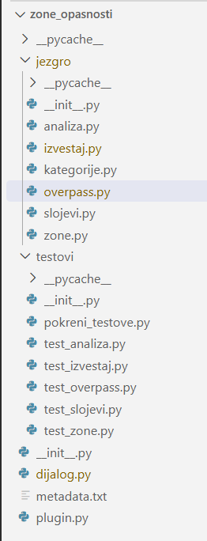
Слика 3.1 – структура пројекта
Табела 3.2 – Фајлови и задаци који су у њима реализовани
Фајл | Задатак
metadata.txt | Основни подаци о plugin-у
__init__.py | Улазна тачка, функција classFactory
plugin.py | Дугме и ставка у менију, отварање дијалога
dijalog.py | Кориснички интерфејс и повезивање корака анализе
jezgro/kategorije.py | Дефиниције категорија, тагова, радијуса и тежина
jezgro/overpass.py | Састављање упита, преузимање и читање одговора
jezgro/zone.py | Избор UTM зоне, зоне опасности и жаришта
jezgro/analiza.py | Угрожени објекти, индекси и рангирање
jezgro/slojevi.py | Прављење QGIS слојева и њихов изглед
jezgro/izvestaj.py | Чување у CSV, GeoPackage и PDF
testovi/ | Аутоматски тестови

Категорије извора хазарда и рањивих објеката
Све категорије дефинисане су на једном месту, у фајлу kategorije.py. Свака категорија има назив, OSM тагове и вредност која представља радијус зоне за изворе хазарда, односно тежину за рањиве објекте. Нова категорија додаје се само у овај фајл, а дијалог је аутоматски приказује. Изворе хазарда приказује табела 3.3, а рањиве објекте табела 3.4.
Табела 3.3 – Категорије извора хазарда са таговима и радијусима
Категорија | OSM тагови | Радијус (m)
Бензинска пумпа | amenity=fuel | 100
Индустријско постројење | man_made=works | 300
Индустријска зона | landuse=industrial | 300
Трафостаница | power=substation | 50
Електрана / топлана | power=plant | 300
Складиште горива | man_made=storage_tank и content=fuel | 300
Железничка станица | railway=station | 200
Табела 3.4 – Категорије рањивих објеката са таговима и тежинама
Категорија | OSM тагови | Тежина
Вртић / јаслице | amenity=kindergarten или amenity=childcare | 3
Школа | amenity=school | 3
Болница | amenity=hospital | 3
Дом за старе | amenity=nursing_home или social_facility=nursing_home | 3
Клиника / дом здравља | amenity=clinic или amenity=doctors | 2
Социјална установа | amenity=social_facility | 2
Друштвени центар | amenity=community_centre | 1
Тежина показује колико је тешко заштитити и евакуисати људе у објекту. Највећу тежину 3 имају вртићи, школе, болнице и домови за старе јер у њима бораве деца, болесни и стари људи који се тешко сами склањају од опасности. Тежину 2 имају клинике и установе социјалне заштите, у којима људи обично бораве краће, а тежину 1 друштвени центри.

Кориснички интерфејс
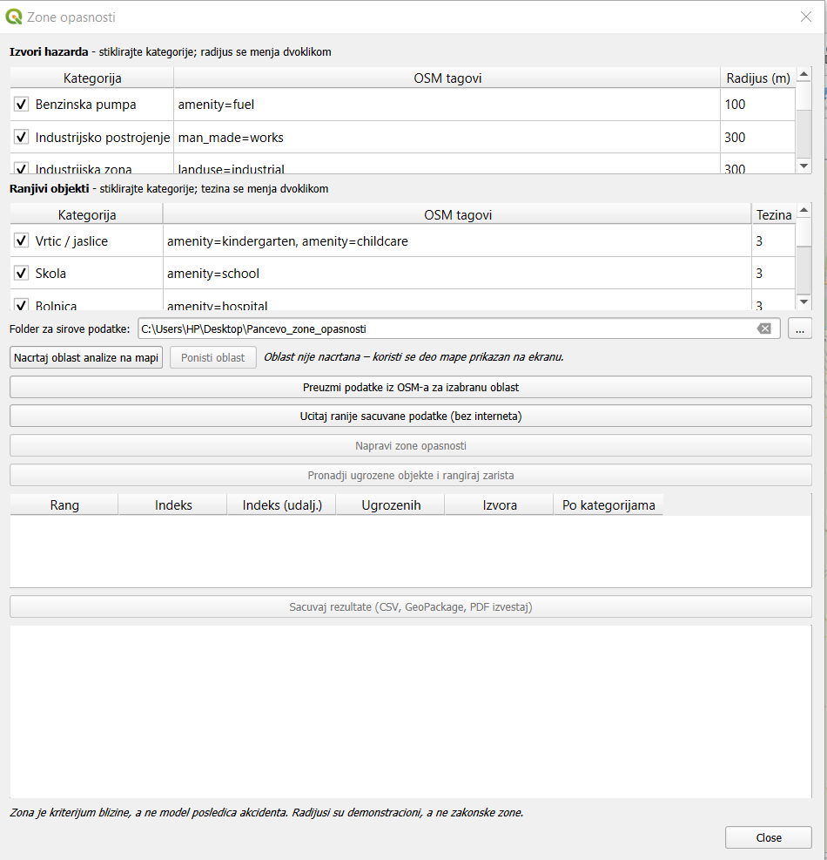
Слика 3.2 – Дијалог plugin-a

Дијалог plugin-а приказан је на слици 3.2. На врху дијалога се налазе две табеле, једна за изворе хазарда, а друга за рањиве објекте. Свака категорија има поље за избор, списак тагова и вредност која се мења двоструким кликом. Plugin проверава да ли је унета вредност позитиван број и, ако није, приказује поруку и не наставља рад.
Испод табела налази се поље за избор фолдера у коме се чувају преузети подаци, као и дугмад за цртање и поништавање области анализе. Када корисник кликне на дугме за цртање, дијалог се склања, а корисник мишем повлачи правоугаоник на мапи. Нацртана област остаје приказана плавим оквиром, а њене координате исписују се у дијалогу. Ако област није нацртана, користи се део мапе који се види на екрану.
У централном делу прозора налазе се дугмићи за кораке анализе: преузимање података, учитавање сачуваних података, прављење зона, анализа и чување резултата. Након анализе попуњава се табела жаришта, а двоструки клик на неки ред зумира мапу на то жариште. У доњем делу дијалога исписују се поруке о току рада, на пример који сервер је одговорио и колико је објеката пронађено, као и напомена да зона представља критеријум близине, а не модел последица акцидента.

Формирање зона опасности и жаришта
Формирање зона налази се у модулу zone.py. Функција utm_epsg на основу средишта области анализе рачуна број UTM зоне и враћа одговарајући EPSG код. Затим се геометрије свих извора хазарда пребацују из WGS84 у тај систем.
Око сваког извора функција napravi_zonu прави бафер ширине једнаке радијусу категорије. Кружни делови бафера приказују се помоћу 16 дужи по четвртини круга, што је довољно прецизно за радијусе од неколико стотина метара. Бафер се прави око праве геометрије извора, па зона великог постројења прати његову границу.
Функција spoji_zone затим спаја све зоне у једну целину (унија) и ту целину дели на делове који се не додирују. Сваки такав део постаје једно жариште. На крају се за сваку зону одређује жариште коме припада тако што се провери у ком жаришту лежи једна њена унутрашња тачка.

Проналажење угрожених објеката и рангирање
Анализа се налази у модулу analiza.py. Рањиви објекти се прво пребацују у исти UTM систем као зоне. Затим се за све зоне прави просторни индекс. За сваки рањиви објекат индекс враћа само зоне које су у његовој близини, а за њих се тачно проверава да ли се објекат и зона секу. Ако се секу онда се рачуна удаљеност од објекта до извора хазарда. Удаљеност је мерена од ивице до ивице. Објекат који је у бар једној зони сматра се угроженим, а за њега се памти најближи извор хазарда, удаљеност до њега, број зона у којима се налази и жариште коме припада.
За свако жариште рачунају се два индекса. Први је збир тежина свих угрожених објеката у жаришту:
I = Σ wᵢ
где је wᵢ тежина категорије i-тог угроженог објекта. Други индекс узима у обзир и удаљеност, тако да објекат ближи извору доприноси више:
I_d = Σ wᵢ · (1 − dᵢ / Rᵢ)
где је dᵢ удаљеност објекта од најближег извора, а Rᵢ радијус зоне тог извора. Објекат на самој ивици извора доприноси пуном тежином, а објекат на граници зоне не доприноси ништа. На пример, ако се у жаришту око бензинске пумпе (R = 100 m) налазе школа на 50 m и вртић на 90 m, онда је:
I = 3 + 3 = 6, а I_d = 3 · 0,5 + 3 · 0,1 = 1,8.
Жаришта се рангирају према првом индексу, а када два жаришта имају исти први индекс, предност има оно са већим другим индексом. Оба индекса су релативни показатељи за поређење жаришта унутар исте анализе, а не мера ризика.

Приказ и чување резултата
Модул slojevi.py приказује податке у QGIS-у. Улазни подаци смештају се у групу слојева „Zone opasnosti – ulazni podaci“, посебно за сваку категорију и врсту геометрије. Резултати се смештају у групу „Zone opasnosti – rezultati“, која садржи зоне око сваког извора, спојене зоне, рангирана жаришта и угрожене објекте. Сваки слој има атрибуте, па корисник у табели атрибута може да види, на пример, назив угроженог објекта, његов најближи извор и удаљеност.
Модул izvestaj.py чува резултате у нови фолдер чији назив садржи датум и време, тако да се ранији резултати не бришу. У фолдеру се налазе четири фајла: списак угрожених објеката и списак жаришта у CSV формату, који се могу отворити у програму Excel, сви слојеви са резултатима у једном GeoPackage фајлу и PDF извештај. Извештај садржи мапу са легендом и размером, табелу жаришта, коришћене параметре, напомену о ограничењима и навод извора података (слика 3.3).
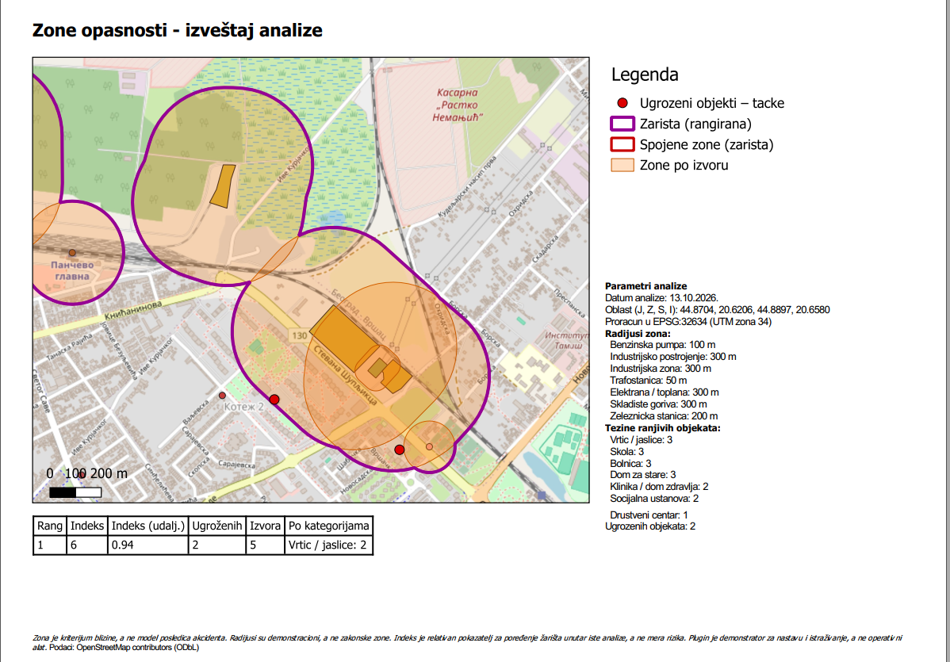
Слика 3.3 – Pdf извештај

Тестирање и резултати
У овом поглављу описано је како је проверена исправност plugin-а и какви су резултати добијени његовом применом на подручју Панчева.
Исправност језгра plugin-а проверена је аутоматским тестовима написаним помоћу библиотеке unittest, која је стандардни део језика Python [17]. Тестови се налазе у фолдеру testovi и подељени су по модулима језгра. Покрећу се из Python конзоле QGIS-а, јер користе PyQGIS класе.
Тестови за модул overpass.py проверавају састављање упита, читање чворова, путања и релација, спајање делова границе у прстенове и разврставање објеката по категоријама. Проверава се и да ли plugin прелази на други сервер када први не одговори, при чему се одговор сервера симулира, па за тест није потребан интернет. Тестови за модул zone.py проверавају избор UTM зоне за различите делове света, као и то да је тачка на 99 m од извора унутар зоне од 100 m, а тачка на 101 m ван ње. Посебан тест проверава да се зона мери од ивице полигона, а не од његовог центра, као и да се зоне које се преклапају спајају у једно жариште. Тестови за модуле analiza.py, slojevi.py и izvestaj.py проверавају проналажење угрожених објеката, рачунање индекса, рангирање жаришта, прављење слојева и садржај CSV фајлова.
Сви тестови су успешно прошли, што је приказано на слици 4.1. Укупно је написано [49] тестова.
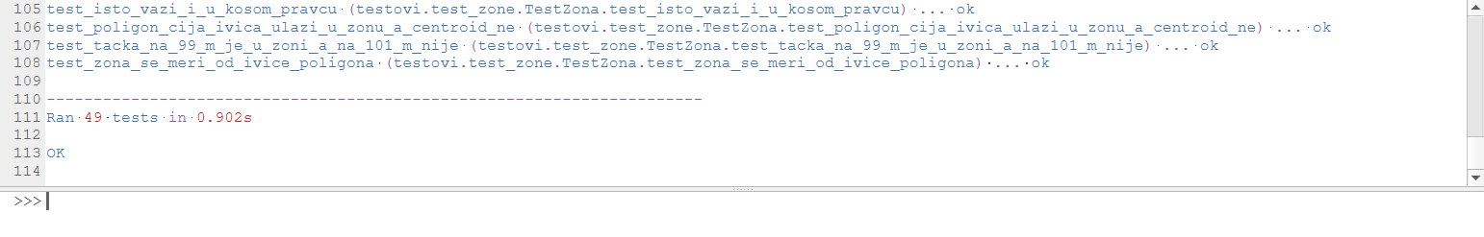
Слика 4.1 – Резултат покретања аутоматских тестова

Анализа за град Панчево
Анализа је урађена за подручје Панчева између 44,8248 и 44,8800 степени северне географске ширине и 20,5443 и 20,8038 степени источне географске дужине. Ова област обухвата јужни део града, насеље Војловица и Јужну индустријску зону. Коришћене су све категорије, са подразумеваним радијусима и тежинама из табела 3.3 и 3.4. Подаци су преузети 14.10.2026. године са сервера overpass-api.de и сачувани, тако да се анализа може поновити над истим подацима.
Из OpenStreetMap-а преузето је 120 објеката, од чега 65 извора хазарда и 55 рањивих објеката. Међу изворима хазарда највише је индустријских зона којих има 44, све унете као полигони. Око извора хазарда направљено је 65 зона, које су спајањем дале 15 жаришта.
Рањиви објекти налазе се у зонама опасности само у једном жаришту. У њему је пронађено 6 угрожених објеката: три вртића, једна школа и две клинике, односно дома здравља. Распоред зона, жаришта и угрожених објеката приказан је на слици 4.2, а подаци о жаришту у табели 4.1.
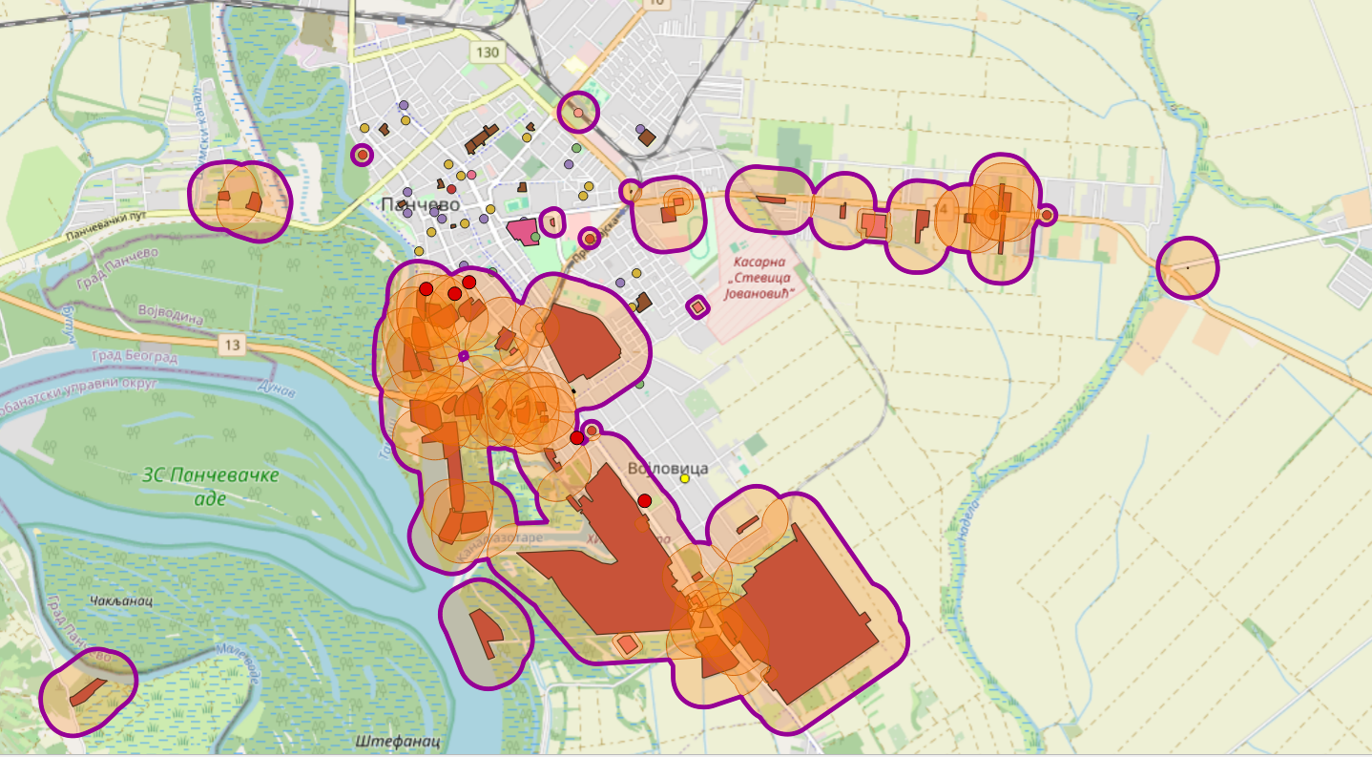
Слика 4.2 – Мапа са зонама, жариштима, угроженим објектима
Табела 4.1 – Подаци о жаришту са угроженим објектима
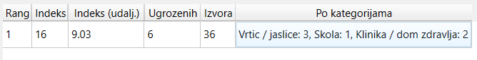

Закључак
У овом раду развијен је QGIS plugin који аутоматизује анализу просторне близине између извора хазарда и објеката у којима борави посебно рањива популација. Plugin у једном поступку повезује преузимање података из OpenStreetMap-а преко сервиса Overpass API, формирање зона опасности, проналажење угрожених објеката, рангирање жаришта и чување резултата у форматима CSV, GeoPackage и PDF. Поступак који би у QGIS-у захтевао више ручних корака корисник сада покреће са неколико кликова.
Најважније особине plugin-а су то што ради са правом геометријом објеката па се тако зона мери од ивице великих постројења, а не од једне тачке, и што аутоматски бира метрички координатни систем па се може применити на било који град. Преузети подаци се чувају тако да се анализа може поновити и без интернета са истим резултатом. Исправност plugin-а проверена је аутоматским тестовима и ручном провером на примеру једног вртића, а примена на Панчево показала је да plugin издваја жаришта која заслужују пажњу.
Plugin има и ограничења која треба имати у виду при тумачењу резултата. Радијуси зона су демонстрациони и не представљају законски прописана растојања. Зоне су једнаке у свим правцима и не узимају у обзир ветар, терен, врсту и количину опасних материја. Резултат зависи од потпуности OpenStreetMap података, па објекти који нису унети или су погрешно означени неће бити пронађени. Индекс жаришта је релативан показатељ за поређење жаришта унутар исте анализе, а не мера ризика.
Plugin се може даље развијати на више начина. Зоне би могле да се прилагоде правцу ветра, тако да буду издужене у смеру у коме би се ширило загађење. Индекс би могао да узме у обзир и број људи у објекту, на пример капацитет школе или болнице. Подразумевани радијуси могли би да се замене растојањима из прописа или стручних процена. Plugin би такође могао да се објави у званичном репозиторијуму QGIS plugin-ова, како би био доступан и другим корисницима.

Литература
- P. A. Longley, M. F. Goodchild, D. J. Maguire, D. W. Rhind, Geographic Information Science and Systems, 4th edition, Wiley, Hoboken, 2015.
- United Nations Office for Disaster Risk Reduction (UNDRR), „Report of the open-ended intergovernmental expert working group on indicators and terminology relating to disaster risk reduction”, United Nations General Assembly, документ A/71/644, Њујорк, 2016. Доступно на: https://www.undrr.org/terminology
- Directive 2012/18/EU of the European Parliament and of the Council of 4 July 2012 on the control of major-accident hazards involving dangerous substances (Seveso III), Official Journal of the European Union, L 197, 24.7.2012, стр. 1–37.
- Закон о смањењу ризика од катастрофа и управљању ванредним ситуацијама, „Службени гласник РС", бр. 87/2018.
- QuickOSM, QGIS Python Plugins Repository. Доступно на: https://plugins.qgis.org/plugins/QuickOSM/
- QGIS Project, QGIS User Guide – Processing algorithms: Vector geometry. Доступно на: https://docs.qgis.org/latest/en/docs/user_manual/processing_algs/qgis/vectorgeometry.html
- OpenStreetMap Foundation, About OpenStreetMap. Доступно на: https://www.openstreetmap.org/about
- Open Data Commons, Open Database License (ODbL) v1.0. Доступно на: https://opendatacommons.org/licenses/odbl/1-0/
- OpenStreetMap Wiki, Elements. Доступно на: https://wiki.openstreetmap.org/wiki/Elements
- OpenStreetMap Wiki, Map features. Доступно на: https://wiki.openstreetmap.org/wiki/Map_features
- M. Haklay, „How good is volunteered geographical information? A comparative study of OpenStreetMap and Ordnance Survey datasets”, Environment and Planning B: Planning and Design, vol. 37, no. 4, стр. 682–703, 2010.
- OpenStreetMap Wiki, Overpass API. Доступно на: https://wiki.openstreetmap.org/wiki/Overpass_API
- OpenStreetMap Wiki, Overpass API/Overpass QL. Доступно на: https://wiki.openstreetmap.org/wiki/Overpass_API/Overpass_QL
- IOGP, EPSG Geodetic Parameter Dataset, WGS 84 / UTM zone 34N (EPSG:32634). Доступно на: https://epsg.org
- QGIS Project, QGIS – A Free and Open Source Geographic Information System. Доступно на: https://qgis.org
- QGIS Project, PyQGIS Developer Cookbook. Доступно на: https://docs.qgis.org/latest/en/docs/pyqgis_developer_cookbook/
- Python Software Foundation, unittest – Unit testing framework. Доступно на: https://docs.python.org/3/library/unittest.html

Биографија
Олга Поњевић рођена је 19. јула 2001. године у Новом Саду. Основну школу „Милош Црњански“ у Новом Саду похађала је од 2008. до 2016. године. Након тога уписала је Гимназију „Светозар Марковић“ у Новом Саду, општи смер, коју је завршила 2020. године као добитница дипломе „Вук Стефановић Караџић“. Исте године уписала је Факултет техничких наука Универзитета у Новом Саду, студијски програм Рачунарство и аутоматика. Школске 2022/2023. године определила се за усмерење Примењене рачунарске науке и информатика, а на четвртој години студија за усмерење Интернет и електронско пословање. Положила је све испите предвиђене планом и програмом студија и тиме стекла услов за одбрану дипломског рада.

